

**"CAPOLAVORI NASCOSTI”**

**7° tour alla scoperta delle**

**Marche - Italia**

**23-28 maggio 2016**

Caro Amico Rotariano,

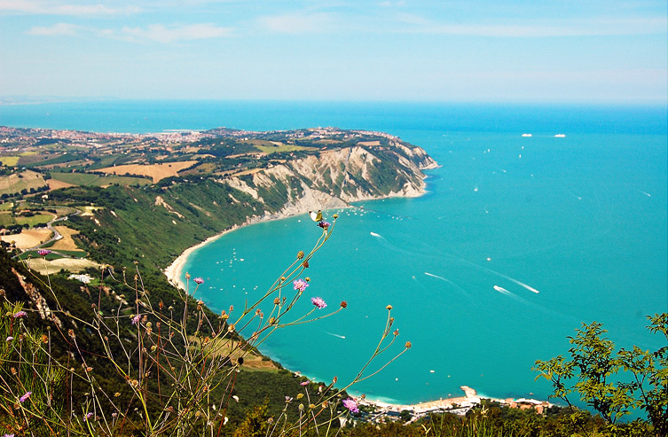ti invitiamo a partecipare a “ Capolavori nascosti “ VI Tour alla scoperta delle Marche “ che si svolgerà dal 23 al 28 maggio 2016.

Questa iniziativa, rientrante nel service che il nostro Club programma anche quest’anno allo scopo di aiutare “ END POLIO NOW”, il programma mondiale mirante alla eradicazione definitiva della poliomielite nel mondo, tende a far conoscere ai Rotariani e ai loro ospiti le bellezze architettoniche, artistiche, pittoriche, naturalistiche ed enograstronomiche della Regione Marche che, forse meno conosciuta fra altre, racchiude in sé quasi tutti gli aspetti più salienti dell’Italia intera. E’ stata infatti definita “ L’Italia in una Regione “. L’iniziativa non ha fini di lucro e le eventuali sopravvenienze saranno appunto devolute alla Rotary Foundation programma Polioplus.

Il Tour inizierà concretamente nel pomeriggio del 23 maggio (lunedi) e si concluderà nella mattinata del 28 maggio ( sabato).

Comprende il soggiorno ad Ancona in camera doppia con prima colazione al Grand Hotel Palace **** , i pasti e le bevande indicati nel programma , la serata di gala rotariana del giovedì 26, le visite guidate in pullman privato con accompagnatori e guide .

**La quota di partecipazione è di € 900,00.**

Chi vorrà utilizzare una camera singola dovrà all’albergo una differenza di 200 euro.

Siamo certi che la varietà e l’importanza dei luoghi e delle opere d’arte che avremo il piacere di farTi visitare lasceranno in Te e nei Tuoi familiari e amici memorie piacevoli e indimenticabili.

Il numero massimo di partecipanti è previsto in 50 persone, mentre dobbiamo riservarci la possibilità di annullamento del programma qualora non raggiungessimo iscrizioni per almeno 30 persone. Ci auguriamo che ciò non sia proprio da prendere in esame.

In allegato troverai il programma dettagliato.

Qualora qualcosa non Ti fosse chiaro é a Tua disposizione per tutte le delucidazioni del caso:

* Luigi Cafasi (Rotary Club Ancona Conero) +39 3356404673 ( [luigicafasi@gmail.com](mailto:luigicafasi@gmail.com) ).

Potrai prenotare tramite il modulo allegato e secondo i termini in esso specificati, inviando, insieme all’adesione, un anticipo pari a Euro 400,00 per persona entro il 26/03/2015.

Il saldo dovrà pervenire entro il 23 aprile 2015. L’Iban per i bonifici è nel modulo di prenotazione.

Noi ce la stiamo mettendo tutta per farTi vivere delle giornate indimenticabili.

A presto, allora. In amicizia rotariana

Ancona 20 GENNAIO 2016

Rotary Club Ancona Conero

Il Presidente

*Stefano Tucci*